
ГЛАВА ГОРОДА ИСКИТИМА
НОВОСИБИРСКОЙ ОБЛАСТИ

ПОСТАНОВЛЕНИЕ

г. Искитим
О проведении публичных слушаний по вопросу предоставления разрешения на условно разрешенный вид использования земельного участка
Во исполнение Федерального закона от 20.03.2025 № 33-ФЗ «Об общих принципах организации местного самоуправления в единой системе публичной власти», Федерального закона от 06.10.2003 № 131-ФЗ «Об общих принципах организации местного самоуправления в Российской Федерации», в соответствии с Градостроительным кодексом РФ, Уставом городского округа города Искитима Новосибирской области, решением Совета депутатов города Искитима Новосибирской области от 31.05.2017 № 84 «Об утверждении Положения о порядке организации и проведения публичных слушаний в городе Искитиме Новосибирской области», решением Совета депутатов города Искитима Новосибирской области от 06.04.2022 № 74 «Об утверждении Порядка организации и проведения публичных слушаний в городе Искитиме по вопросам градостроительной деятельности», с целью привлечения жителей города Искитима к обсуждению вопроса о предоставлении разрешения на условно разрешенный вид использования земельного участка,

ПОСТАНОВЛЯЮ:

1.Назначить публичные слушания на 19.05.2026 в 15-00 часов по адресу: Новосибирская обл., г. Искитим, ул. Пушкина, 39А/1 по вопросу предоставления разрешения на условно разрешенный вид использования земельного участка с местоположением: Новосибирская область, г. Искитим, ул. Кооперативная, д. 30, (кадастровый номер 54:33:060110:577), площадью 776,0 кв. м. Испрашиваемый вид использования – для индивидуального жилищного строительства (2.1) (Приложение).
2.Комиссии по градостроительству, землепользованию и застройке города Искитима организовать и провести публичные слушания по вопросу, указанному в п. 1. настоящего постановления.
3.Определить место и время организации экспозиции демонстрационных материалов и иных материалов информационного характера по вопросу, указанному в п. 1 настоящего постановления, а также приема замечаний и предложений участников публичных слушаний: кабинет № 9 отдела архитектуры и строительства администрации г. Искитима в здании по адресу: Новосибирская область, г. Искитим, ул. Пушкина, 39А/1 в понедельник, вторник и среду с 14.00 до 16.00.
4.Управлению делами (О.А. Смирнова) опубликовать настоящее постановление в газете «Искитимские ведомости» и на официальном сайте администрации г. Искитима.
5.Контроль за исполнением настоящего постановления возложить на первого заместителя администрации города Искитима С.И. Шимкива.

Глава города Искитима С.В. Завражин

Приложение
к постановлению Главы города Искитима
Новосибирской области
от 28.04.2026 № 3-г

ПРОЕКТ
предоставления разрешения на условно разрешенный вид использования земельных участков

В соответствии со статьей 39 Градостроительного кодекса Российской Федерации, решением Совета депутатов города Искитима Новосибирской области от 23.12.2009 № 410 «Об утверждении Правил землепользования и застройки города Искитима» (в редакции от 01.12.2025 № 325), на основании заключения по результатам публичных слушаний по вопросу предоставления разрешений на условно разрешенный вид использования земельного участка от _________, рекомендаций комиссии по градостроительству, землепользованию и застройке города Искитима о предоставлении разрешения на условно разрешенный вид использования земельного участка от ____________, подготовлен проект по следующему вопросу:
Предоставление разрешения на условно разрешенный вид использования земельного участка с местоположением: Новосибирская область, г. Искитим, ул. Кооперативная, д. 30, (кадастровый номер 54:33:060110:577), площадью 776,0 кв. м. Испрашиваемый вид использования – для индивидуального жилищного строительства (2.1) в зоне застройки малоэтажными жилыми домами (Жмл) (приложение).
Проект разрабатывается для приведения в соответствие с фактическим использованием земельного участка под существующим объектом капитального строительства (индивидуальный жилой дом) и дальнейшего предоставления данного земельного участка без торгов как собственникам жилого дома.
Указанный земельный участок согласно Правил землепользования и застройки города Искитима расположен в зоне застройки малоэтажными жилыми домами (Жин).
Градостроительным регламентом данной территориальной зоны, условно разрешенным видом использования предусмотрено разрешенное использование – «для индивидуального жилищного строительства (2.1)». В соответствии с Классификатором видов разрешенного использования земельных участков, утвержденным приказом Федеральной службы государственной регистрации, кадастра и картографии от 10.11.2020 № П/0412, данное разрешенное использование предусматривает:
- размещение жилого дома (отдельно стоящего здания количеством надземных этажей не более чем три, высотой не более двадцати метров, которое состоит из комнат и помещений вспомогательного использования, предназначенных для удовлетворения гражданами бытовых и иных нужд, связанных с их проживанием в таком здании, не предназначенного для раздела на самостоятельные объекты недвижимости);
- выращивание сельскохозяйственных культур;
- размещение гаражей для собственных нужд и хозяйственных построек.
В целях приведения в соответствие с фактическим использованием земельного участка под существующим нежилым зданием проектом вносится предложение:
- предоставить разрешение на условно разрешенный вид использования земельного участка с местоположением: Новосибирская область, г. Искитим, ул. Кооперативная, д. 30, (кадастровый номер 54:33:060110:577), площадью 776,0 кв. м. Испрашиваемый вид использования – для индивидуального жилищного строительства (2.1) в зоне застройки малоэтажными жилыми домами (Жмл).

Приложение

ФРАГМЕНТ КАРТЫ ГРАДОСТРОИТЕЛЬНОГО ЗОНИРОВАНИЯ
Земельный участок с местоположением: Новосибирская область, г. Искитим, ул. Кооперативная, д. 30, (кадастровый номер 54:33:060110:577), площадью 776,0 кв. м

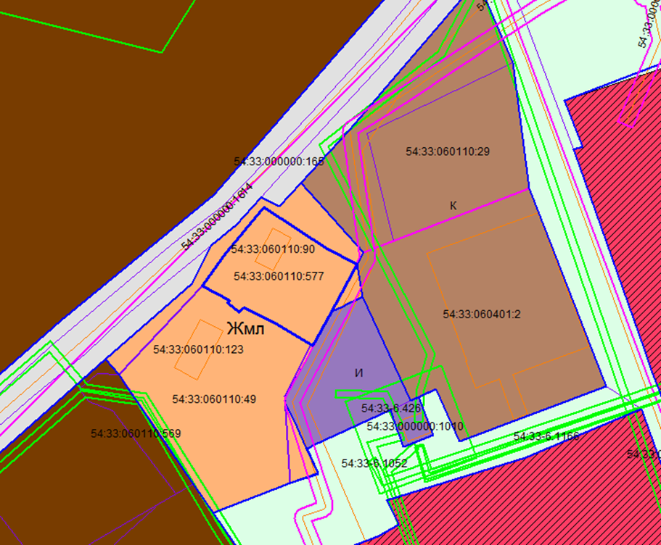

- земельный участок с местоположением:
Новосибирская область, г. Искитим, ул. Кооперативная, д. 30,
(кадастровый номер 54:33:060110:577), площадью 776,0 кв. м

